Πώς φυτεύουμε φακές και φασόλια;

Σήμερα δεν κάναμε "κανονικό" μάθημα. Φυτέψαμε...φακές και φασόλια. Από το μάθημα της Μελέτης, γνωρίζουμε ήδη αρκετά πράγματα για τα φυτά .
Έχουμε μάθει τι ανάγκες έχουν τα φυτά, πώς μεγαλώνουν και πώς φτιάχνουν την τροφή τους. Επίσης, έχουμε μάθει να ξεχωρίζουμε τους θάμνους από τα δέντρα και τα φυλλοβόλα από τα αειθαλή φυτά.

Τέλος, καταλάβαμε πόσο απαραίτητα είναι τα φυτά στη διατροφή μας, αφού μας χαρίζουν υγεία και ομορφιά, αλλά και στη ζωή μας, αφού μας δίνουν το οξυγόνο.
Η διαδικασία είναι πολύ απλή.

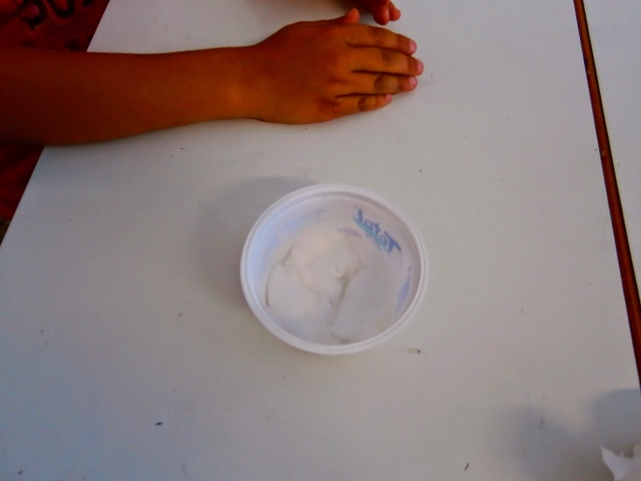
Στην αρχή βάλαμε λίγο βαμβάκι στον πάτο από το κεσεδάκι μας.

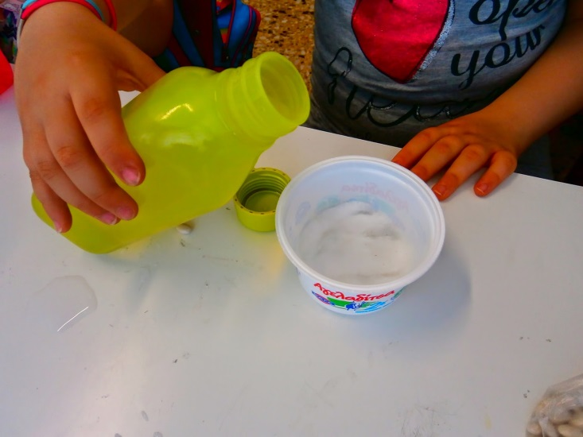
Το βρέξαμε με λίγο νεράκι και ρίξαμε μέσα λίγα...

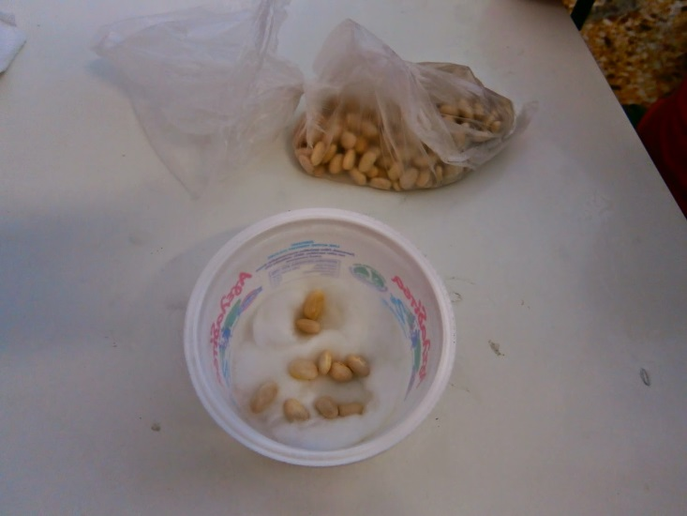
φασόλια ...

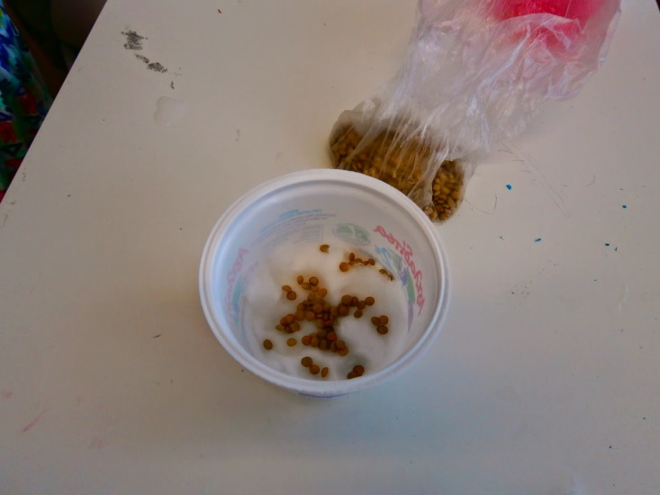
... και φακές

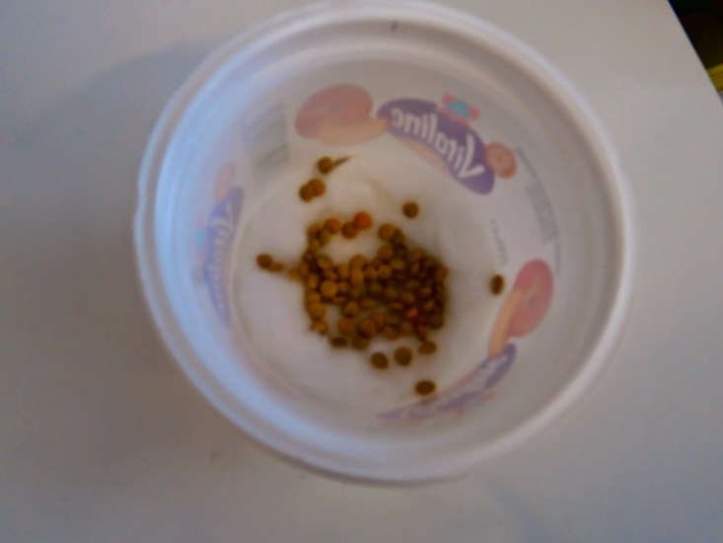
Στο τέλος ρίξαμε λίγο νεράκι ακόμη.
Θα περιμένουμε 3-4 μέρες, για να βγάλουν οι φακές και τα φασόλια μας ρίζα και βλαστό.
Παιδιά! Να μη ξεχάσουμε να τα ποτίζουμε μέρα παρά μέρα και να τα βάλουμε κοντά στο παράθυρο, γιατί χρειάζονται ήλιο!

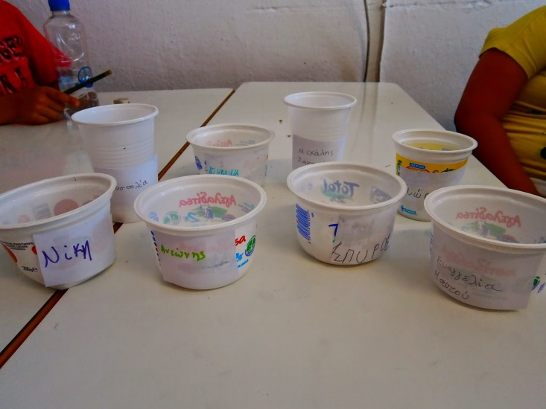
Τα κεσεδάκια μας!!!

Μετά από λίγες μέρες...
